Chế độ dinh dưỡng cho bà bầu chuẩn theo từng tuần thai
Trong suốt 9 tháng 10 ngày mang thai là khoảng thời gian quan trọng để bà bầu bổ sung các dưỡng chất không chỉ giúp thai nhi phát triển tốt mà còn giảm các triệu chứng phụ khi mang thai. Bài viết này sẽ giúp mẹ bầu biết rõ về chế độ dinh dưỡng chuẩn theo từng tuần thai.
Vậy trong suốt 40 tuần mang thai, bạn phải ăn uống thế nào? Theo các chuyên gia dinh dưỡng, chị em phụ nữ nên có một chế độ ăn uống khoa học, cân bằng theo những chỉ dẫn của bác sĩ. Dưới đây là thực đơn trong 40 tuần cho bạn:
1. Ba tháng đầu
- Tuần 1 và 2: Chế độ ăn uống để dễ thụ thai
Chế độ ăn uống trong hai tuần này dường như chưa được xác định bởi lúc này các cặp đôi đang cố gắng thụ thai. Chị em nên ăn uống đầy đủ dưỡng chất và tránh những loại thức ăn đồ uống giảm khả năng thụ thai là được.
- Tuần 3: Chế độ ăn uống tăng cường khả năng sinh sản
Thời điểm này, rất có thể chị em đã mang bầu nhưng chưa hề biết hoặc đang trong thời gian rụng trứng và sắp sửa có thai. Phụ nữ nên bổ sung đầy đủ dưỡng chất để tăng cường khả năng sinh sản tốt nhất.
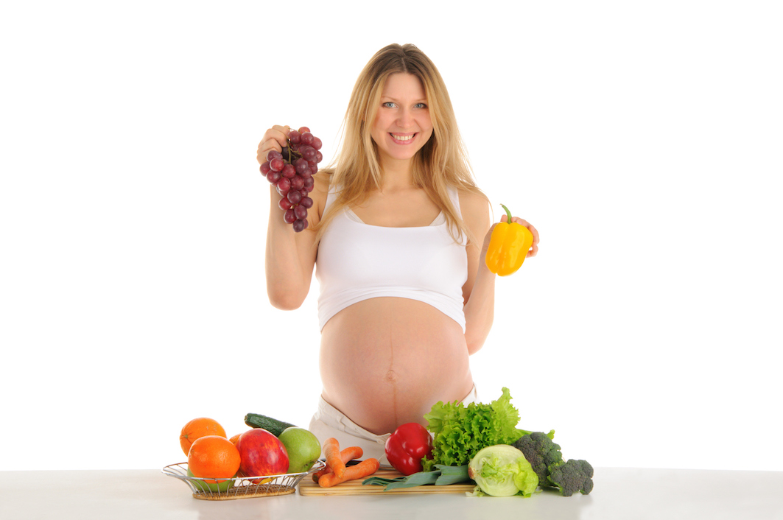
- Tuần 4: Loại bỏ những thực phẩm có hại cho thai nhi
Tới tuần thứ 4, hầu hết các cặp đôi đã biết mình mang thai. Bạn nên loại bỏ ngay những thói quen xấu như hút thuốc, dùng đồ uống có chứa caffeine, uống rượu để không ảnh hưởng xấu đến thai nhi.
- Tuần 5: Tránh những thực phẩm làm tăng triệu chứng ốm nghén
Bắt đầu từ tuần thứ 5, chị em sẽ có cảm giác mệt mỏi, khó chịu và thậm chị là buồn nôn, nôn ói. Vì vậy, việc cần làm là loại bỏ những thực phẩm dễ gây cảm giác buồn nôn, nôn ói như gia vị cay, đồ ăn chiên,…
- Tuần 6: ‘Đấu tranh’ với chứng ốm nghén
Bạn nên tham khảo những loại thực phẩm giảm ốm nghén, có chế độ ăn uống hợp lý và ăn thành nhiều bữa nhỏ trong ngày để giảm chứng nôn ói.
- Tuần 7: Tìm kiếm những thực phẩm thay thế
Nếu bạn không thể ăn được những món ăn yêu thích từ trước vì chứng bệnh ốm nghén, hãy chuyển sang một vài món ăn khác để ăn thử biết đâu sẽ phù hợp hơn.
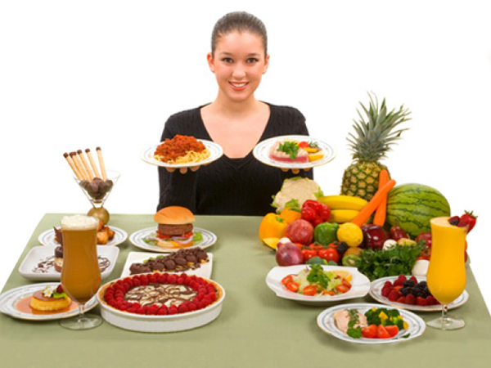
- Tuần 8: Đối phó với chứng ‘nghén’ đồ ăn
Nếu như có một số loại thực phẩm chị em bầu không thể ăn được thì lại có những món ăn khác hấp dẫn bạn một cách kỳ lạ. Nhiều bà bầu chỉ nghiện duy nhất một món trong suốt 3 tháng đầu mang thai. Trong trường hợp này bạn vẫn có thể ăn uống bình thường nhưng nên ở trong tầm kiểm soát.
- Tuần 9: Tăng cường thực phẩm giàu năng lượng
Từ tuần này, bạn hãy bổ sung những loại thực phẩm giàu dưỡng chất đặc biệt là chất sắt vì khi mang thai nhu cầu về sắt tăng lên rất nhiều.
- Tuần 10: Giảm táo bón khi mang thai
Táo bón là triệu chứng phố biến trong suốt thời gian mang thai vậy làm thể nào để giảm bớt hiện tượng này? Mẹ bầu nên chú ý ăn nhiều rau xanh, uống nhiều nước và ăn thành nhiều bữa nhỏ. Thêm vào đó nên chọn những thực phẩm dễ tiêu hóa để hạn chế căn bệnh này.
- Tuần 11: Bổ sung những thực phẩm tốt nhất cho bà bầu
Những loại thực phẩm tốt nhất cho bà bầu bao gồm: trứng, thịt đỏ, cá, cà rốt, hạt đậu,… bạn nên ăn hàng ngày để có sức khỏe tốt nhất cho cả mẹ và bé.
- Tuần 12: Kiểm soát cân nặng
Khi mang thai, bạn cần thường xuyên kiểm tra cân nặng và không nên để tăng cân quá nhiều ngay từ khi 3 tháng đầu.
- Tuần 13: Thực phẩm cần tránh
Những gì bạn ăn trong suốt thời gian mang thai là rất quan trọng vì vậy cần có kiến thức về những loại thực phẩm không nên bổ sung trong thời gian mang thai như cà phê, rượu, cá chứa thủy ngân, đu đủ xanh, nhãn,…
2. Ba tháng giữa
- Tuần 14: Dưỡng chất cho thai nhi
Bạn nên tham khảo ý kiến bác sĩ về những loại thực phẩm, dưỡng chất tốt nhất cho thai nhi vì từ giai đoạn này, em bé rất cần hấp thụ dưỡng chất từ người mẹ.
- Tuần 15: Ăn uống thông minh, lành mạnh
Bạn không nên ăn uống quá nhiều và ăn tất cả những thứ mình thích trong khi mang thai vì như thế sẽ dễ gây thừa cân và mắc bệnh tiểu đường trong thai kỳ. Phụ nữ mang thai nên biết cách ăn uống thông minh và cân bằng để có lợi cho sức khỏe.
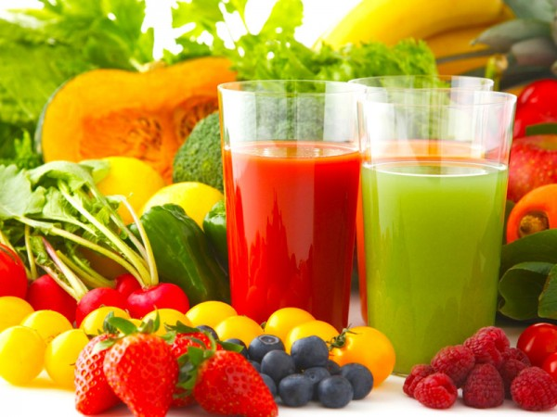
- Tuần 16: Lên kế hoạch bữa ăn
Khi mang thai, bạn nên ăn uống thành nhiều bữa nhỏ chứ không chỉ ăn 3 bữa chính như trước khi bầu bí. Việc làm này rất quan trọng để giảm các triệu chứng phụ khi mang thai.
- Tuần 17: Đừng ăn cho 2 người
Khi mang thai, mọi người thường giữ quan niệm là phải ăn cho hai người nhưng chị em cần đặc biệt chú ý điều này vì như thế sẽ gây hại cho cả mẹ và thai nhi nếu thia phụ ăn quá nhiều.
- Tuần 18: Ăn nhiều rau củ quả
Rau củ quả đặc biệt tốt cho phụ nữ mang thai vì vậy, chị em nên bổ sung mỗi ngày.
- Tuần 19: Bổ sung trà thảo dược
Rất nhiều trà thảo dược có tác dụng thanh nhiệt, giải độc và rất tốt cho bà bầu trong việc điều trị ốm nghén, làm mát cơ thể. Hãy tham khảo ý kiến bác sĩ trước khi sử dụng bất cứ loại trà nào khi đang mang thai.
- Tuần 20: Giảm ợ nóng khi mang thai
Thai nhi càng lớn thì chứng ọ nóng càng hoành hành bạn dữ dội. Lúc này hãy tham khảo những biện pháp trị ốm nghén hiệu quả để không ảnh hưởng đến sức khỏe thai kỳ.
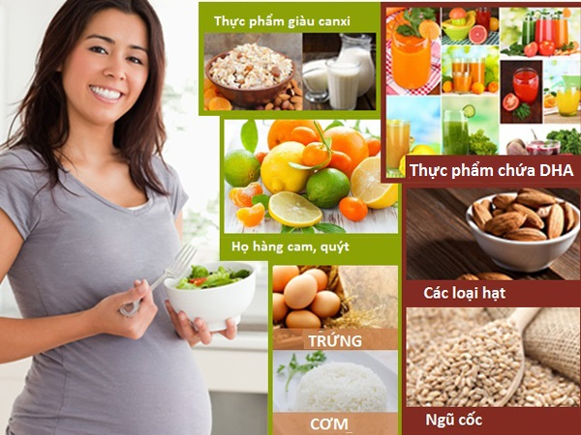
- Tuần 21: Bổ sung sắt
Sắt là dưỡng chất quan trọng trong suốt thai kỳ đặc biệt là khi thai nhi phát triển lớn dần từ tuần 20 trở đi. Cách tốt nhất để bổ sung sắt vào cơ thể khi mang bầu là bạn nên ăn nhiều thực phẩm chứa sắt và uống thêm viên nang vitamin sắt.
- Tuần 22: Không để trọng lượng tăng quá nhiều khi mang thai
Ở tuần thứ 22, bạn mới chỉ đi được một nửa chặng đường 9 tháng 10 ngày. Lúc này bạn không cần phải tăng cân quá nhiều. Theo lời khuyên của các bác sĩ, chị em chỉ nên tăng khoảng 4-6 cân là vừa.
- Tuần 23: Ăn uống cân bằng
Thời gian này, bạn đã vượt qua được thời kỳ ốm nghén và có thể thoải mái bổ sung dưỡng chất vào cơ thể nhưng chị em cần nhớ phải ăn uống khoa học và cân bằng các loại dưỡng chất cần thiết nhé.
- Tuần 24: Bổ sung chất hữu cơ khi mang thai
Đừng quên bổ sung những loại thực phẩm giàu chất hữu cơ giúp xương và sụn của thai nhi phát triển hoàn thiện.
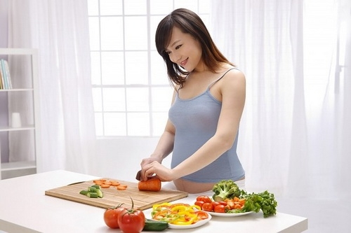
- Tuần 25: Đừng chủ quan với cân nặng
Dù luôn nhắc nhở các bạn không nên ăn uống quá nhiều để bị thừa cân nhưng bạn cũng đừng chủ quan với trường hợp không đủ cân nặng khi mang thai. Hãy thao khảo số cân nặng chuẩn khi mang thai tại đây.
- Tuần 26- 27: Tiếp tục bổ sung dưỡng chất
Đây là những tuần cuối trong giai đoạn mang thai thứ 2. Thời gian này, bạn có thể thoải mái ăn uống vì em bé không làm bạn cảm thấy khó chịu nữa. Hãy tận dụng thời gian này để bổ sung những dưỡng chất cần thiết trước khi bước vào giai đoạn khó khăn nhất của thai kỳ.
3. Ba tháng cuối
- Tuần 28-35: Những tuần này thai nhi đang phát triển rất mạnh vì vậy, bà bầu nên tăng chế độ ăn uống và tập luyện thể thao đều đặn.
- Từ tuần 36-40: Thông thường, những tuần cuối này mẹ bầu sẽ phải rất vất vả để đối mặt với chứng ợ nóng. Triệu chứng này cũng khiến việc ăn uống của chị em bị hạn chế. Vì vậy, bà bầu lưu ý không nên ăn những đồ ăn nóng như thực phẩm chiên, đồ cay, tiêu, ớt,…
- Tuần 41-42: Bổ sung thực phẩm thúc đẩy sinh nở
Từ tuần thai này, chị em bầu nên lưu ý tới những thực phẩm kích thích sinh nở vì bạn đã quá hạn ngày sinh. Hãy tham khảo bác sĩ về những loại thực phẩm này trước khi bổ sung vào cơ thể.

